Hamowanie magnetyczne

Ciekawa możliwość zmiany długości okresu orbitalnego pojawi się gdy gwiazdy posiadają magnetosferę i gdy pojawia się aktywność w postaci wiatru gwiazdowego. Dla pojedynczej gwiazdy łatwo wyobrazić sobie mechanizm magnetycznego hamowania ruchu obrotowego.
Otwarte linie sił pola magnetycznego są zakotwiczone w plazmie, z której jest zbudowana gwiazda (patrz rysunek). Ruch obrotowy gwiazdy powoduje, że linie te są skręcone oraz, że zewnętrzne pole magnetyczne wokół gwiazdy naśladuje jej ruch wirowy. Pole to odkształca tory zjonizowanych cząstek wiatru gwiazdowego przekazując im pewien moment pędu. Skutkiem tego wydłuża się okres obrotu samej gwiazdy.
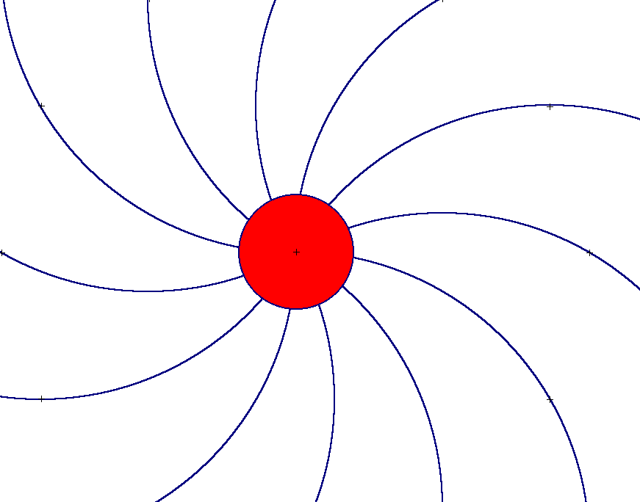
W układach podwójnych tarcie konwektywne lub siły pływowe utrzymują synchronizację pomiędzy okresem obrotu gwiazd i okresem orbitalnym układu. Utrata obrotowego momentu pędu przez jeden składnik powoduje również utratę części orbitalnego momentu pędu. Tak więc, w efekcie oddziaływania cząstek wiatru z liniami pola magnetycznego następuje skrócenie okresu orbitalnego i zacieśnianie orbity.

Tempo utraty momentu pędu można wyrazić wzorem :
$${\overset{}{\frac{J}{J}}}_{\text{MB}}=−5\text{.}0×{\text{10}}^{\text{29}}{\left(2π\right)}^{\frac{\text{10}}{3}}G^{−\frac{2}{3}}{\left(\frac{k_{2}}{λ}\right)}^{2}\frac{M^{\frac{1}{3}}R_{2}^{4}}{M_{1}}P^{−\frac{\text{10}}{3}}$$
gdzie R₂ to promień składnika chłodnego, a k₂² to stosunek momentu bezwładności do masy gwiazdy. ( k₂²=0.1, λ~1, ) M to masa układu a M₁ M₂ masy składników.
Charakterystyczną skalę czasową hamowania magnetycznego wyraża wzór:
$τ_{\text{MB}}={\left|\frac{\overset{}{J}}{J_{\text{GR}}}\right|}^{−1}=\left(1\text{.}4×{\text{10}}^{\text{17}}\right)\frac{m_{1}}{m^{\frac{1}{3}}r_{2^{4}}}P^{\frac{\text{10}}{3}}$ [s] gdzie r₂=R₂/R..
Podstawiając dane typowych układów prekataklizmicznych np. typu V471 Tau, otrzymujemy czas ~10⁸⁻⁹ po którym rozpocznie się ich przemiana w układ kataklizmiczny.

Hamowanie grawitacyjne

Ruch masy w przestrzeni jest źródłem odkształcenia pola grawitacyjnego zwanego falą grawitacyjną. Fale te unoszą z sobą pewną energię zaczerpniętą zmniejszając energię kinetyczną układu czyli skracając okres. Mechanizm utraty momentu pędu przez emisję fal grawitacyjnych przez gwiazdy działa bardzo słabo. Lecz bez żadnych dodatkowych warunków pracuje on we wszystkich układach podwójnych. Ogólna teoria względności przewiduje następujące tempo zmian momentu pędu;
${\frac{\overset{}{J}}{J}}_{\text{GR}}=−\frac{\text{32}G^{\frac{5}{3}}}{5c^{5}}\frac{M_{1}M_{2}}{(M_{1}+M_{2})^{\frac{1}{3}}}{\left(\frac{2π}{P}\right)}^{8/3}$

gdzie J/J_{GR} to zmiana momentu pędu, M₁ i M₂ to masy składników, G stała grawitacji, c prędkość światła oraz P okres orbitalny .
Charakterystyczną skalę czasową hamowania grawitacyjnego wyraża wzór:

$τ_{\text{GR}}=\frac{1}{8}{\left|\frac{\overset{}{J}}{J_{\text{GR}}}\right|}^{−1}=\left(1\text{.}5×{\text{10}}^{\text{18}}\right)\frac{m^{\frac{1}{3}}}{m_{1}m_{2}}P^{\frac{8}{3}}$

gdzie m₁ = M₁/M , m₂ = M₂/M oraz m=m₁+m₂ a P podano w dniach.

Jeśli podstawić do niego masy i okres typowych gwiazd to przekonamy się że zachują swój ruch orbitalny po 10¹⁰⁻¹⁴ latach. Lecz w ciasnych i masywnych układach mechanizm ten jest bardziej efektywny.
Wobec zasadniczych trudności w bezpośredniej detekcji fal grawitacyjnych, zasadność teorii względności i w/w wzoru oraz istnienie fal grawitacyjnych zostały potwierdzone pośrednio. Skracanie okresu najlepiej widać dla ciasnych układów podwójnych gwiazd neutronowych, jak na przykład podwójny pulsar PSR 1913+016. (Nagroda Nobla za O-C!). Krótkookresowe gwiazdy zaćmieniowe także nie są wolne od tego efektu.

Tak wyglądałyby zmarszczki pola grawitacyjnego generowane przez układ podwójny gdybyśmy je mogli widzieć!
